SMLOUVA O POSKYTOVÁNÍ SLUŽEB V ODPADOVÉM
HOSPODÁŘSTVÍ číslo: Z0055618
Tato SMLOUVA O POSKYTOVÁNÍ SLUŽEB V ODPADOVÉM HOSPODÁŘSTVÍ („Smlouva”) byla uzavřena podle S 1746 odst. 2 zákona č. 89/2012 Sb., občanský zákoník, ve znění pozdějších předpisů, mezi následujícími smluvními stranami:
- Mateřská škola Jahůdka v Praze 12, IČO: 63109701, se sídlem Praha 12, Krouzova 3036/10 („Objednatel”);
a
- Pražské služby, a.s., IČO: 60194120, se sídlem Praha 9, Pod Šancemi 444/1, zapsaná v obchodním rejstříku vedeném Městským soudem v Praze, oddíl B, vložka 2432,
Kontaktní email: info@psas.cz
(„Poskytovatel”);
(Objednatel a Poskytovatel jednotlivě dále též jen „Smluvní strana” a společně jen „Smluvní strany”);
- Úvodní ustanovení
  - Nedílnou součást této Smlouvy tvoří Obchodní podmínky společnosti Pražské služby, a.s. pro poskytování služeb v odpadovém hospodářství (dále jen „Podmínky"). Objednatel prohlašuje, že se podrobně seznámil s obsahem Podmínek, že všem ustanovením Podmínek rozumí, nepovažuje Podmínky za jednostranně nevýhodné, a Podmínky akceptuje.
  - Výrazy s velkým počátečním písmenem mají význam uvedený v Podmínkách.
  - V případě rozporu mezi touto Smlouvou a Podmínkami se přednostně užijí ustanovení této Smlouvy.
  - Smluvní strany výslovně vylučují užití jakýchkoliv obchodních podmínek a podobných dokumentů Objednatele.
- Služby, trvání Smlouvy
  - Poskytovatel se zavazuje poskytovat Objednateli následující Služby dle Rozpisu ceny, který je nedílnou součástí této smlouvy: Periodický Svoz Odpadu

Neperiodický Svoz Odpadu Pronájem Nádob Vedení Evidence Nadstandardní Služby
2.2 Objednatel se za poskytování sjednaných Služeb zavazuje platit Poskytovateli sjednanou cenu.
2.3 Tato Smlouva se uzavírá na dobu: Neurčitou
- Cena za Služby
  - Smluvní strany sjednávají, že fakturační období za Služby je uvedeno v Rozpisu ceny.
  - Podrobný rozpis ceny za poskytování Služeb je obsažen Rozpisu ceny tvořícím přílohu této Smlouvy.
- Upozornění na některá ustanovení Podmínek
4.1 Smluvní strany vylučují užití 1799 a 1800 Občanského zákoníku.
4.2 Poskytovatel upozorňuje Objednatele na následující ustanovení Podmínek:
    - čl. 10.3 upravující vystavování daňových dokladů;
    - čl. 10.7 upravující možnost jednostranné úpravy cen; 4.2.3 čl. 12 upravující sankce;

4.1.3 čl. 13 upravující trvání Smlouvy a možnosti jejího jednostranného ukončení;
4.2.5 čl. 14 upravující možnost budoucí změny Podmínek;
4.2.6 čl. 15.7 upravující prodloužení promlčecí doby pro práva Poskytovatele za Objednatelem;
4.2.7 čl. 15.12 upravující místní příslušnost soudu pro řešení případných sporů.

4.3 Jestliže je Objednatel podle
4.3.1 obecně závazných právních předpisů (včetně zákona č. 340/2015 Sb., o registru smluv) nebo
4.3.2 svých interních předpisů, nebo

4.3.3 interních předpisů nadřízené organizace,
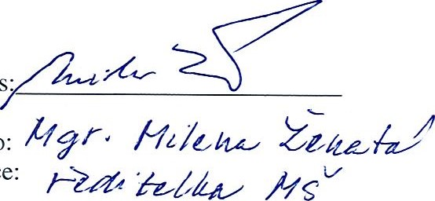
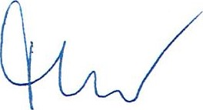
povinen zveřejnit Smlouvu nebo některé údaje o Smlouvě, Poskytovatel uděluje Objednateli souhlas s takovým zveřejněním v rozsahu vyžadovaném příslušnými předpisy.
V Praze dne 20. 3. 2021 | V Praze dne 31. 3. 2021
Pražské služby, a. s. | Mateřská škola Jahůdka v Praze 12

Ing. Martin Trnka

ředitel úseku obchodu, nákupu a správy majetku
Mateřská Wa Jahůdka v Praze 12

Pražské služby, a.s.
Pod šancemi 444/1 18077 Praha - Vysočany IČO 60194120 DIČ: CZ60194120
e-mail: info@psas.cz

Objednatel

Mateřská škola Jahůdka v Praze 12

Krouzova 3036/10
14300 Praha 12 IČO 63109701
Objednávka / smlouva č.:
Rozpis ceny číslo: Z0055618 příloha smlouvy pro periodický svoz odpadu, pronájem nádob, vedení evidence a nadstandardní služby

Smlouva od: 1. 5. 2021
Smlouva do:
Objekt specifikovaný:
Krouzova 3036/10, MODŘANY
Místo přistavení nádob:
KROUZOVA 3036
Pozn.:
Objem nádoby / četnost svozu | počet ks | jednotková cena Kč/rok. | celkově Kč/rok | období od | období do | sezóna |  | kód odpadu / název odpadu | schody  / metry
1100 1 - Ix týdně |  | 15 065,0 | 15 065,0 | 1.05.2021 |  |  |  | 00301 Směsný komunální odpad | 0/0
Ol- Ix týdne |  | 5 470,0 | 5 470,0 | 1.05.2021 |  | 109 | 006 | 00108 Biologicky rozložitelný odpad z k | O/O
Uvedené ceny jsou bez DPH
Způsob platby: Faktura Platnost od: 1. 5. 2021
Četnost platby: Roční
V Praze dne: 20. 3. 2022

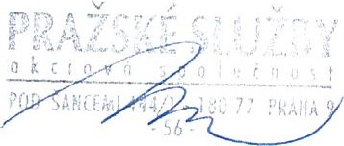
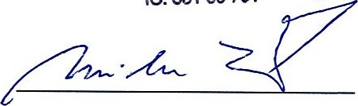
Poskytovatel Objednate

VÝPOVĚĎ SMLOUVY, NÁVRH NA UZAVŘENÍ NOVÉ SMLOUVY

Vážená klientko, vážený kliente,
obracíme se na Vás v souvislosti se smlouvou na odvoz odpadu č.Z0010963, ze dne l. 1. 2006, ve znění případných pozdějších dodatků (dále jen „Smlouva”) uzavřenou mezi Vámi a naší společností Pražské služby, a.s.
Vedení společnosti Pražské služby, a.s. rozhodlo o revizi podmínek poskytování služeb komerčním klientům. V této souvislosti jsme připravili nový právní rámec pro naše obchodní vztahy a nový ceník našich služeb. Za účelem sjednocení obchodních a právních podmínek jsme nuceni ukončit naše dosavadní právní vztahy založené shora uvedenou Smlouvou.
V souladu s příslušnými ustanoveními Smlouvy tímto Smlouvu vypovídáme. Výpovědní doba, tj. doba trvání smlouvy tedy končí dne 30. 4. 2021.
Zároveň Vám zasíláme návrh na uzavření smlouvy, na jejímž základě Vám můžeme bez přerušení i nadále poskytovat naše služby. V příloze dopisu naleznete návrh smlouvy včetně obchodních podmínek a rozpisu ceny, ve dvou vyhotoveních.
Pokud se rozhodnete s námi pokračovat, prosíme jedno vyhotovení nové smlouvy spolu s výpočtovým listem/rozpisem ceny podepište a zašlete co nejdříve, aby po 30. 4. 2021 nedošlo k přerušení svozu odpadu. Preferovanou variantou je zaslání smlouvy elektronickou cestou (scan) na email info@psas.cz, možné je i zaslání poštou na adresu Pražské služby a.s., PO BOX 65, 130 00, Praha 3.
V případě jakýchkoliv nejasností Vám nabízíme podrobnější vysvětlení na našem webu, kde je pro Vás připraven přehled nejčastějších dotazů. Můžete nás též kontaktovat prostřednictvím emailu na adrese zivnost2020@psas.cz. Předejdete tak možným dlouhým čekacím lhůtám na telefonních linkách.
Těšíme se na pokračování naší dosavadní obchodní spolupráce.
S pozdravem, za Pražské služby, a.s.
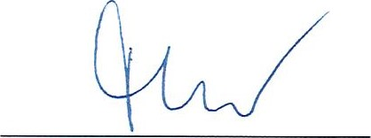

Ing. Martin Trnka ředitel úseku obchodu, nákupu a správy majetku

